27ff Организация вычислительных процессов в ЭВМ, комплексах, сетях и системах
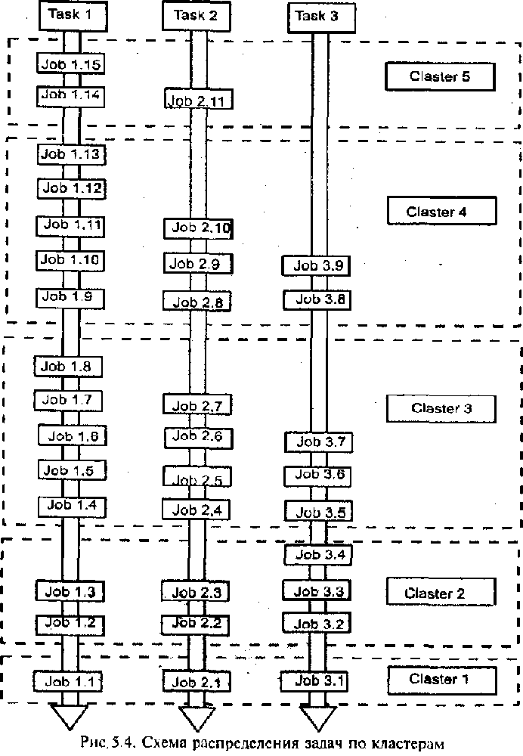

Модель планирования в неоднородных распределенных ГЛАВА 5 271 системах обработки данных___________
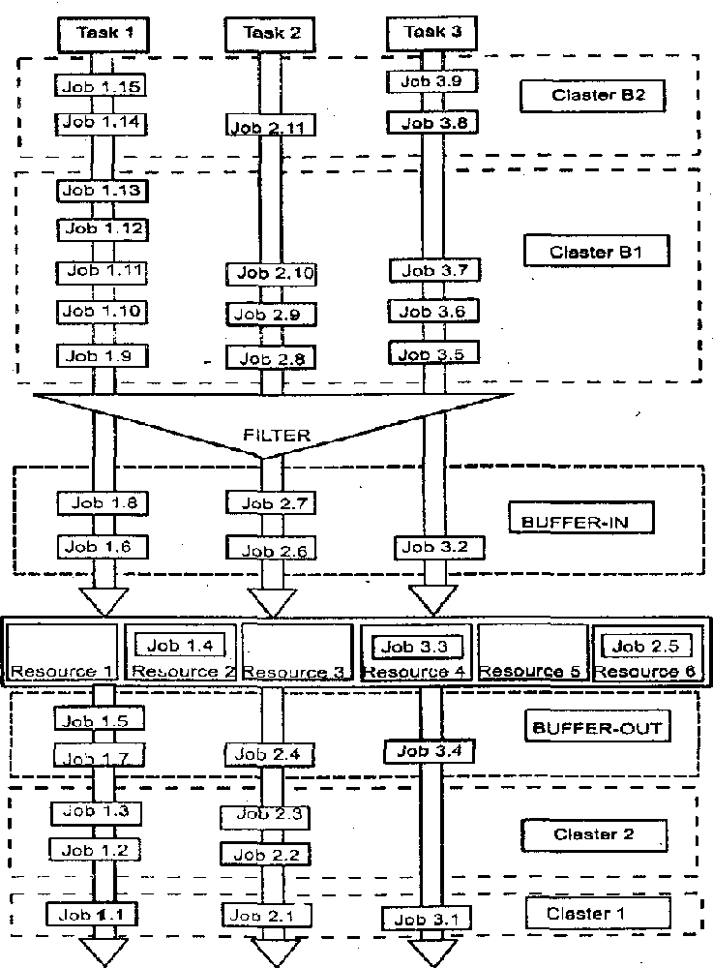
Рис. 5.5

